PAUTA DE RESPUESTA PARA EL PROFESOR
Ondas en resortes

Introducción:
Esta propuesta es una fusión de elementos de las actividades 3 y 10 del programa de estudio de física.
Estas actividades permiten la observación directa y manipulación concreta por parte de los alumnos para aprender conceptos abstractos de ondas que son difíciles de asimilar.
El resorte tipo “slinky” que se usa como juguete, es un excelente instrumento para crear y estudiar ondas. Los alumnos podrán claramente ver dos tipos distintos de ondas, las longitudinales y las transversales.

Instrucciones generales:
Se sugiere que los alumnos trabajen en grupos de 3 personas, donde cada uno tiene un rol que jugar. Cómo son 3 actividades, es bueno que cambien sus roles para que todos puedan ser observadores y accionar el resorte.

Se requiere que el resorte tenga una buena tensión para que no se fatigue. Son mejores los metálicos que los plásticos.

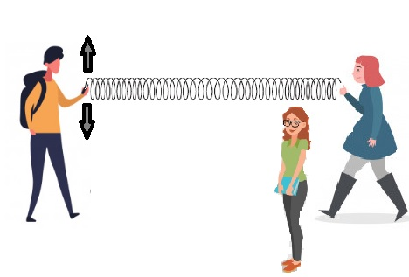
Procedimiento actividad 1:
- Estirar el resorte unos 2 a 3 metros (cada extremo es sujetado por un alumno).
- Un tercer alumno es el observador de la experiencia y realiza también las anotaciones en la Guía.
- Generen un pulso único vertical (subiéndolo y bajándolo una vez) como se muestra en la imagen.
- Dibujen y describan lo que vieron
Los alumnos deberían observar una figura con forma de montaña que aparece en el resorte y viaja de un extremo al otro.
Probablemente esta figura, que es la onda generada, disminuya su tamaño a medida que avance ya que pierde energía en el proceso.
Puede ser también que algunos pulsos generados tengan más energía y algo de la onda se refleja al llegar al otro extremo. Esto se verá como una onda inversa más pequeña-
Instruya a sus alumnos a que repitan varias veces esta acción, hasta que se sientan seguros de todas sus observaciones.
¿Notan alguna similitud entre el movimiento que hace el resorte y una ola humana o “canon”, caída de dominós en serie o nado sincronizadas?
El sentido de esta pregunta es que se den cuenta que las partículas del resorte se mueven de arriba a abajo y se va transmitiendo este movimiento de una a otra. Esto le puede servir para conectar con una de las preguntas esenciales ¿Qué son las ondas y cómo se generan?
¿Qué creen que hacen las partículas del resorte cuando generaron el pulso?
Guíe sus respuestas para ir llegando a la idea que entiendan que las partículas no se desplazan, sino que vibran. Reflexionen sobre lo que son las vibraciones, relacione con el concepto de energía. Esto conecta a las preguntas esenciales ¿Qué son las ondas y cómo se generan? y ¿Cómo transmiten energía las ondas?
¿En qué dirección creen que se mueven las partículas del resorte?
Si los alumnos se fijan en una zona particular del resorte y la siguen, verán que se mueven en dirección vertical, es decir de arriba abajo. Con esto pueden inferir que las partículas se mueven en dirección vertical. Dígales que este movimiento se llama oscilación.
¿Hacia dónde se transmite este movimiento?
La oscilación se transmite a lo largo del resorte, es decir en dirección horizontal. Dígales que este tipo de onda, en donde la dirección de la oscilación es perpendicular a la dirección de la propagación de la onda, se llama onda transversal.
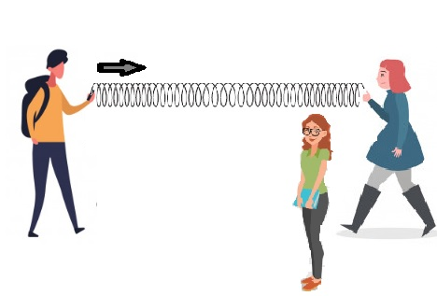
Procedimiento actividad 2:
- Ahora generen un pulso, pero esta vez la dirección será horizontal como aparece en la imagen.
- Dibujen y describan lo que vieron
Los alumnos deberían observar una forma parecida al movimiento de una oruga, donde se comprime una zona del resorte y esta es la onda (pulso) que viaja en el espacio y se ve en el resorte viajando de un extremo al otro.
Probablemente, al igual que con la onda transversal, este pulso disminuya su tamaño a medida que avance. Puede ser también que algunos pulsos generados tengan más energía y puedan ver que algo de la onda se refleja al llegar al otro extremo.
¿Notan alguna similitud entre el movimiento que hace el resorte y choque entre dos autos, caída de dominós en serie, el golpe de una bola de billar con otra que está detenida?
El sentido de esta pregunta es que se den cuenta que las partículas del resorte se mueven horizontalmente, es decir para adelante y para atrás, y se va transmitiendo este movimiento de una a otra. También apunta a una de las preguntas esenciales de esta actividad ¿Cómo afectan las ondas en la vida cotidiana?
¿Qué creen que hacen las partículas del resorte cuando generaron el pulso?
Guíe sus respuestas para ir llegando a la idea que entiendan que las partículas no se desplazan, sino que vibran. Reflexionen sobre lo que son las vibraciones, relacione con el concepto de energía. Esto conecta a las preguntas esenciales ¿Qué son las ondas y cómo se generan? y ¿Cómo transmiten energía las ondas?
¿En qué dirección creen que se mueven las partículas del resorte?
Si los alumnos se fijan en una zona particular del resorte y la siguen, verán que se mueven en dirección horizontal, es decir de un alumno a otro. Con esto pueden inferir que las partículas se mueven en dirección horizontal. Dígales que este movimiento también se llama oscilación.
¿Hacia dónde se transmite este movimiento?
La oscilación en tipo de ondas se transmite a lo largo del resorte, es decir en dirección horizontal. Dígales que este tipo de onda, en donde la dirección de la oscilación es paralela a la dirección de la propagación de la onda, se llama onda longitudinal.
Escriban aquí las conclusiones de estas dos actividades:
- La oscilación es lo que se propaga en una onda y no la materia.
- Existen ondas transversales como las que vieron en la actividad 1 y ondas longitudinales como en la actividad 2.
Procedimiento actividad 3:
Ahora generen un tren de ondas, moviendo el resorte muchas veces hacia arriba y abajo.
- Dibujen y describan lo que vieron
El dibujo debería parecerse a lo que vieron en la actividad con el simulador de ondas.

Según lo aprendido sobre amplitud, longitud de ondas y frecuencia.
¿Qué acciones deben hacer en el resorte para que el tren de ondas aumente su amplitud de onda, longitud de ondas y frecuencia?

Diseñen tres experimentos que efectivamente cambien estas tres características de las ondas y ejecútenlo.
Esta propuesta es importante, porque demostrará al docente si los alumnos realmente han comprendido los conceptos enseñados en las clases anteriores, especialmente la que usa el simulador de ondas.

Para aumentar la amplitud de onda, los estudiantes deben aumentar la distancia del movimiento del brazo que genera las ondas.
Variable independiente: distancia del movimiento del brazo
Variable dependiente: amplitud de onda
Cómo se puede medir: medir distancia del movimiento del brazo y la altura de la onda (y dividir por 2, porque no sería a partir de la línea de equilibrio)

Para aumentar la longitud de onda, los estudiantes deben aumentar el tiempo entre pulso y pulso, es decir, aumentar el período.
Variable independiente: el tiempo entre pulso y pulso
Variable dependiente: longitud de onda
Cómo se puede medir: contando el tiempo y los ciclos que se ven.

Para aumentar la frecuencia, los estudiantes deben disminuir el tiempo entre pulso y pulso, es decir generar las ondas más rápidamente,
Variable independiente: el tiempo entre pulso y pulso
Variable dependiente: frecuencia
Cómo se puede medir: contando el tiempo y los ciclos que se ven y cálculos matemáticos.

Según lo visto en estas actividades ¿cómo responderían a estas preguntas?

¿Qué son las ondas y cómo se generan?
¿Cómo transmiten energía las ondas?
¿Cómo afectan las ondas en la vida cotidiana?
¿Cómo podemos aprovechar la energía de las ondas para nuestra vida y el entorno?
¿De qué formas se puede propagar la energía en el Universo?

Las respuestas pueden ser muchas, pero lo importante es que los alumnos conecten lo realizado en esta y otras actividades para llegar a un acercamiento de las ideas esenciales, que finalmente se vinculan con las Grandes Ideas de la Ciencia.

